大 会 日 程【5月27日修正版】
 | ５月２０日（土） | ５月２１日（日） | ５月２７日（土） | ５月２８日（日）
男  子 | 有明テニスの森公園⑮  【屋外ハードコート】  ダブルス１～３Ｒ  １２：３０ １～６４ | 有明テニスの森公園⑮  【屋外ハードコート】  シングルス１～３Ｒ  ８：５０ １～ ６４  １０：００ ６５～１２８ | 有明テニスの森公園⑮  【屋外ハードコート】  シングルス本選４Ｒ・ＱＦ  ９：３０ １～１２８  シングルス順位戦出場選手  １０：００ １～１２８  ダブルス２Ｒ敗者による  ベスト３２順位戦１Ｒ～  １１：３０ １～６４  ダブルス本選３R～ＳＦ  １２：３０ １～６４ | 有明テニスの森公園⑧  【屋外ハードコート】  シングルスＳＦ・Ｆ  シングルス順位戦  ８：５０ １～１２８  ダブルスＦ・三位戦  ダブルス順位戦  １１：３０ １～６４
女  子 | 有明テニスの森公園⑮  【屋外ハードコート】  シングルス１～３Ｒ  ８：５０ １～ ６４  １０：００ ６５～１２８ | 有明テニスの森公園⑮  【屋外ハードコート】  ダブルス  １２：３０ １～６４ | 有明テニスの森公園⑮  【屋外ハードコート】  シングルス本選３Ｒ～ＱＦ  ８：５０ １～１２８  シングルス順位戦１Ｒ～  １０：１５全国選抜12歳該当選手  １０：４５全国選抜14歳該当選手  ダブルス２Ｒ敗者による  ベスト３２順位戦１Ｒ～  １１：３０ １～６４  ダブルス本選３Ｒ～ＳＦ  １２：３０ １～６４ | 有明テニスの森公園⑧  【屋外ハードコート】  シングルスＳＦ・Ｆ  シングルス順位戦  ８：５０ １～１２８  ダブルスＦ・三位戦  ダブルス順位戦  １１：３０ １～６４
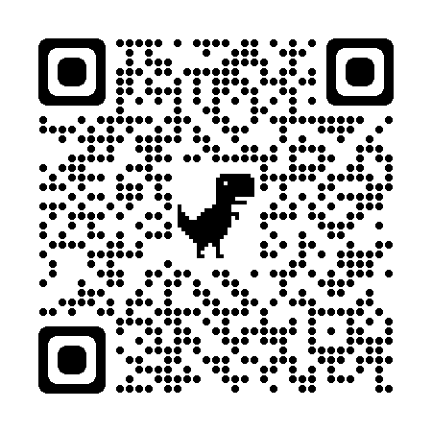
大会中止・変更などの連絡について
※試合当日が雨天の場合、中止を決定し次第
東京都中体連連絡用ブログ【http://ctr-tennis.seesaa.net】
上に掲示します。

中止連絡がブログなどにない場合は、必ずコートに集合し、レフェリーの指示を聞いて下さい。
※５月２７日(土)が中止の場合、２８日(日)に順延して行います。
〔個人戦の予備日は、６月３日(土)を予定しています〕
※雨天などで試合が順延に場合でも、６月４日（日）からは各ブロック団体戦を優先して行います。
※雨天などで変更になった場合、試合の行われる直前の木曜日までに、中体連連絡用ブログhttp://ctr-tennis.seesaa.netに連絡事項として載せるので、確認して下さい。

大会当日の動きについて
大会本部について
・５月２７日・２１日の大会は、大会初日・第2日目から変更し、Aコート１２・１３番付近を大会本部にする予定です。
※当日朝は8時30分より出席を受け付けます【予定】。
朝以外は、集合完了時刻30分前から受け付けを行います。
※遅刻は、参加選手・引率者ともに認められません。十分注意して会場へ向かってください。
指定時間内に受付されない場合は棄権扱いとなります。
※各参加校の顧問の先生は、ロービングアンパイアをお願いすることになります。テニスシューズでおいでください。

※会場案内
有明テニスの森公園テニスコート（屋外ハードコート・砂入り人工芝）
・新交通ゆりかもめ 「有明駅」徒歩8分 /「有明テニスの森駅」下車 徒歩8分
・りんかい線 「国際展示場駅」下車徒歩8分
・都バス 門前仲町駅 海01系統 豊洲駅前経由・東京テレポート駅行き【約25分】
・都バス 東京駅 東16系統 東京ビッグサイト行き【約39分】
※会場駐車場スペースは限られていますので、保護者の車での来場はご遠慮ください。
荷物運搬の必要のある場合以外の車での来場は、お控えください。
選手エリアと観戦エリアについて
※Aコートエリア内には、大会で発行されたIDカードを所持した大会役員、学校関係者と、中学生とします。保護者や卒業生などの観戦は、Aコートエリア外（フェンスの外）からとなります。
※観戦は、コート後方からの観戦とし、コートサイドからの観戦はしないこととします。
※Aコートフェンス内中体連以外の大会エリアは、大会関係者は通ることができません。
※5月27日はAコート10・１１、１２・１３の出入り口のみ、5月28日は、Aコート10・１１の出入り口のみ利用して、試合エリアにご入場ください。

